В рамках проведения работ по профилактике правонарушений в Клюквинском сельсовете Курского района Курской области, на территории муниципального образования «Клюквинский сельсовет» Курского района Курской области проведены следующие мероприятия:
1.Конкурс Детского рисунка на асфальте посвященный 75 - летию победы.
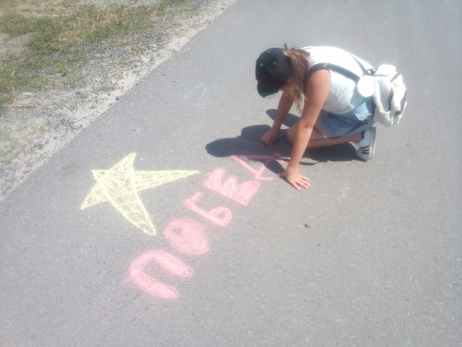
2 . День флага «Могучий триколор» 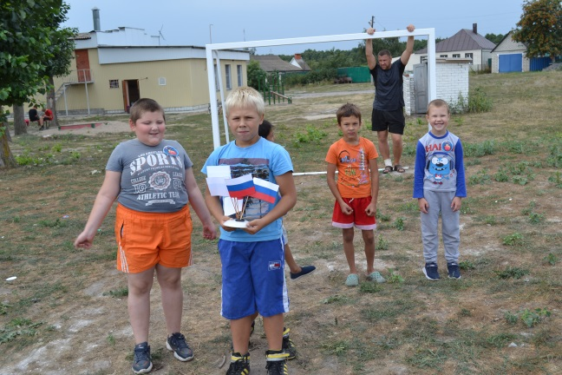

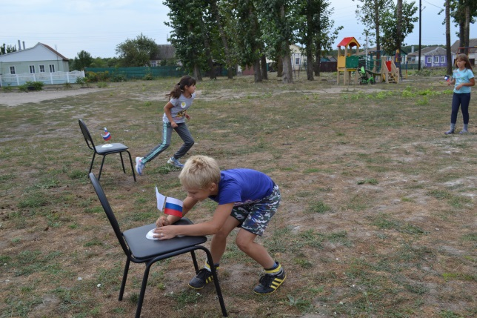
3.Познавательная программа «Один день сказок»
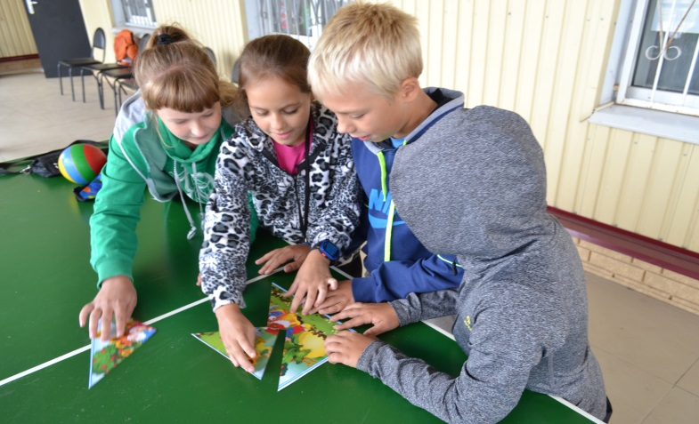

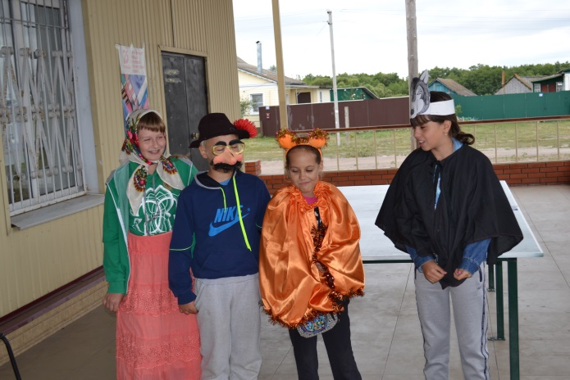
4. Познавательная программа «Скажем терроризму –нет»
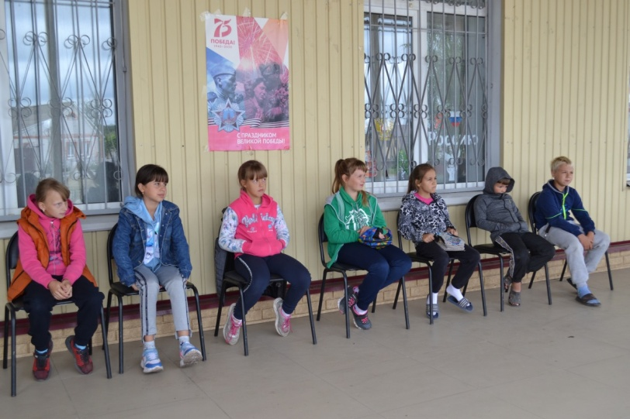

5. Акция «Журавль- птица мира»

